**首页——新用户**

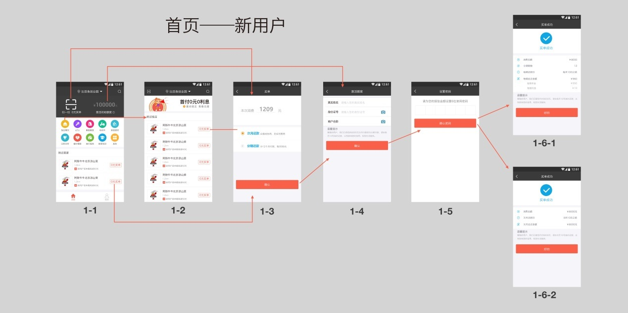

**1-1**

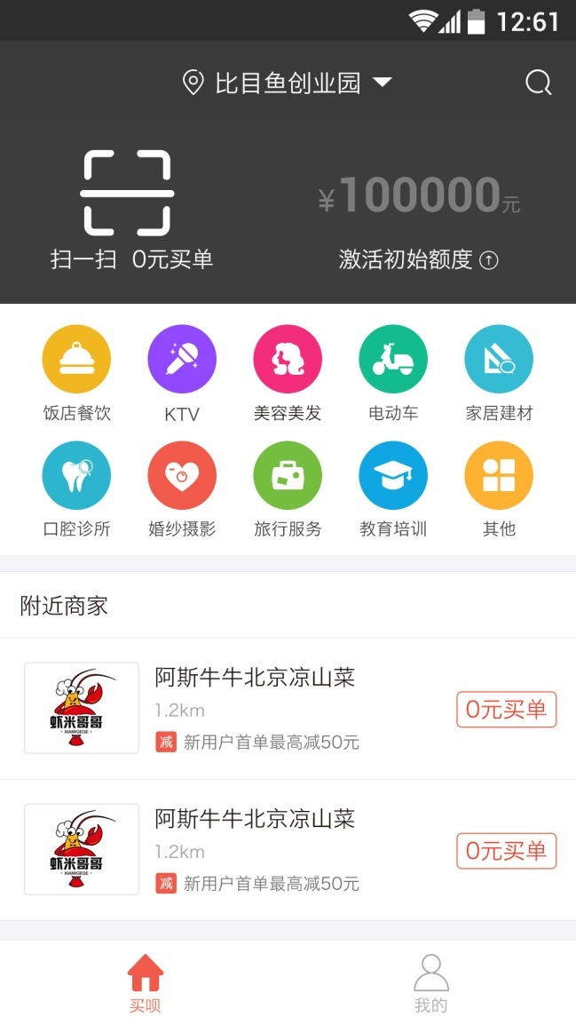

**1，动作：在不同的地点打开APP 结果：显示不同的附近商家**

**2，动作：点击扫一扫 结果：进入扫码界面，扫描商户二维码，进入买单界面**

**3，动作：点击’’凭信用买单“按钮 ，结果：进入该商户的买单界面**

**4，动作：点击商家类别 结果：进入1-2界面，并且只显示该类别商家(从近到远 显示)**

**5，动作：点击激活额度 结果：进入1-4界面，只显示手机号码和身份认证2项，完成后，系统自动转回首页，显示可用额度500元**

**1-2**

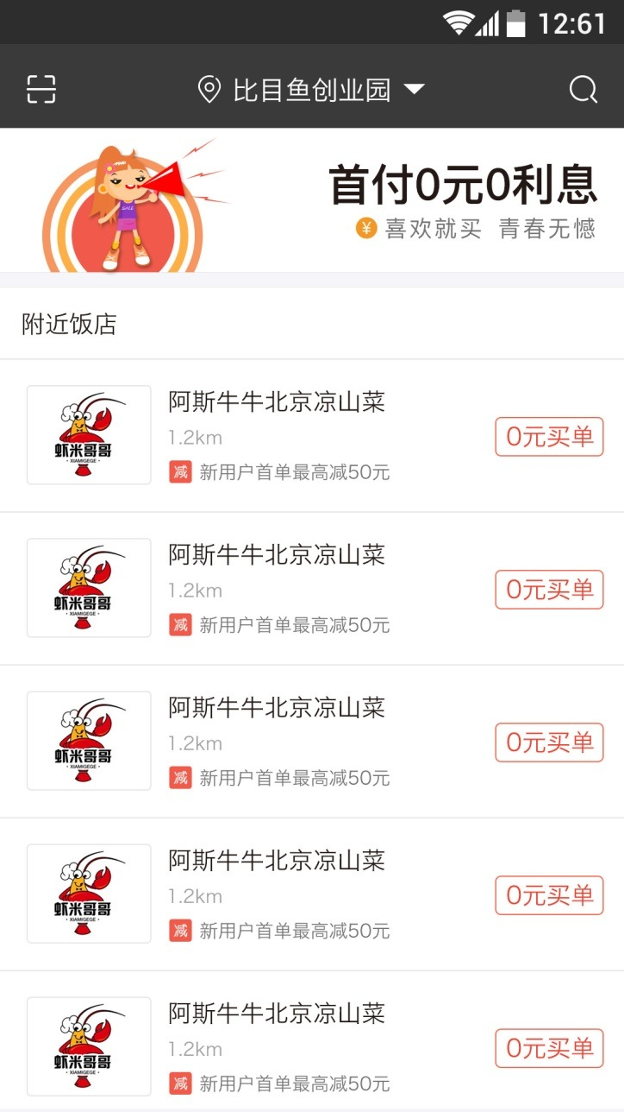

**1，该页面显示所选类别的附近商家**

**2，动作：点击’凭信用买单’按钮 结果：进入该商家的买单界面**

**1-3**

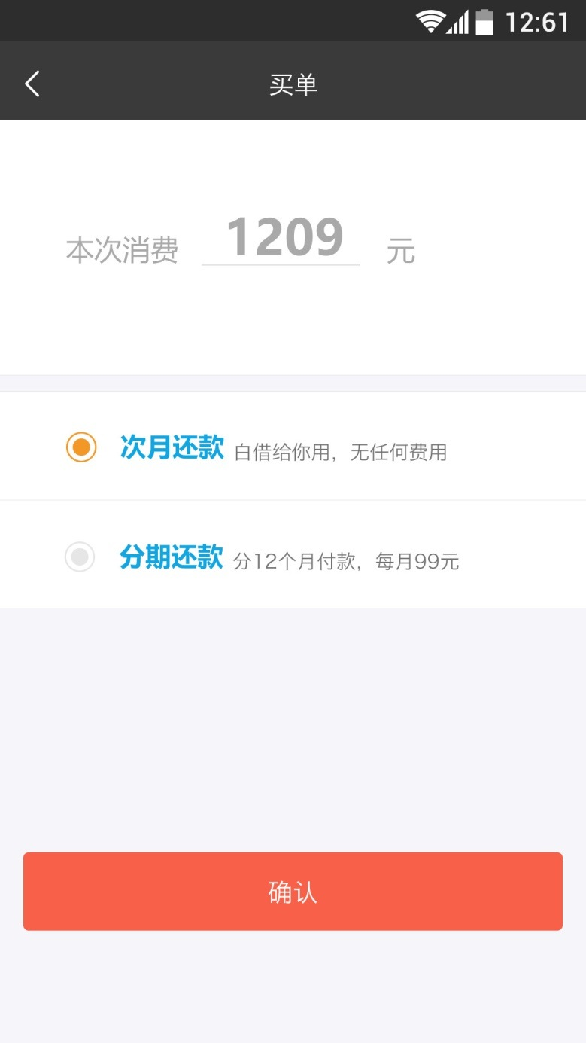

**1，动作：随意改变消费金额 结果：分期还款显示 每月还款（ 消费金额/10+消费金额*1.5% ）**

**2，动作：输入小于500元 结果：进入1-4界面，显示手机号码、身份认证2项**

**3，动作：输入500元-2000元之间的一个数字 结果：进入1-4界面，显示手机号码、工作单位固定电话、与商家合影、身份认证4项**

**4，动作：输入大于2000元 结果：进入1-4界面，显示手机号码、工作单位固定电话、与商家合影、身份认证4项。 身份认证通过后，进入2-2-2 提高额度界面。**

**1-4**

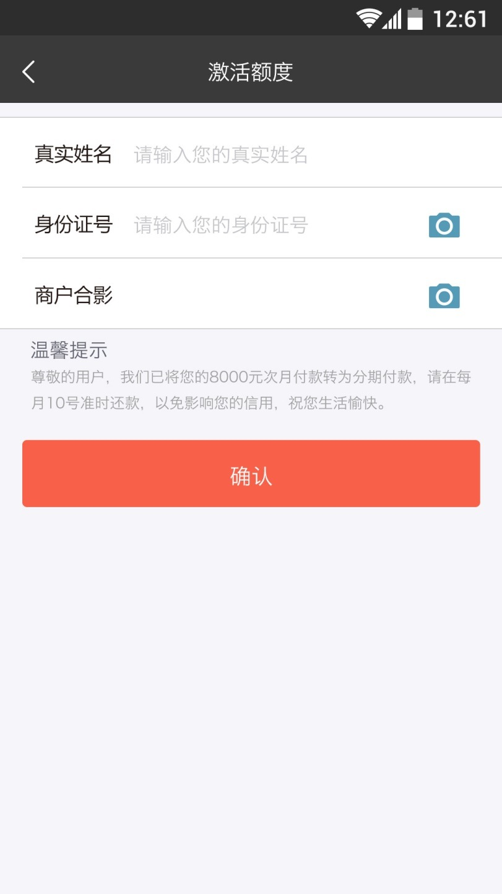

**1，动作：从首页点击激活额度 进入该界面 结果：完成身份认证后，系统自动返回首页**

**2，动作：从买单页进入该界面 结果：完成身份认证后，进入设置密码或提高额度界面(如果消费金额大于2000元)**

**3，该页面显示的所有数据项 填写之后，才能点击进入身份认证。否则系统提示用户 先填写完成信息**

**4，点击身份认证后，用不同的身份证和人脸 做测试， 如果人脸比对失败，系统提示失败，返回该界面 ，不能进入下一个界面**

**1-5**

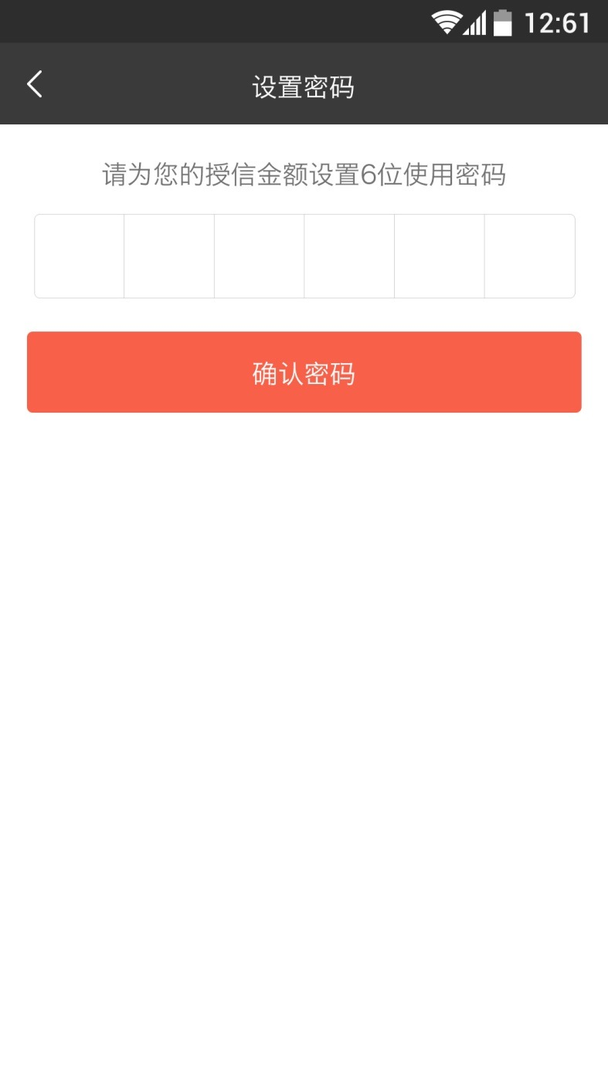

**1，设置6位系统使用密码， 测试一下如果输入不一致，是否能通过**

**2，设置完成后，测试一下，下次使用是否有效**

**1-6-1**

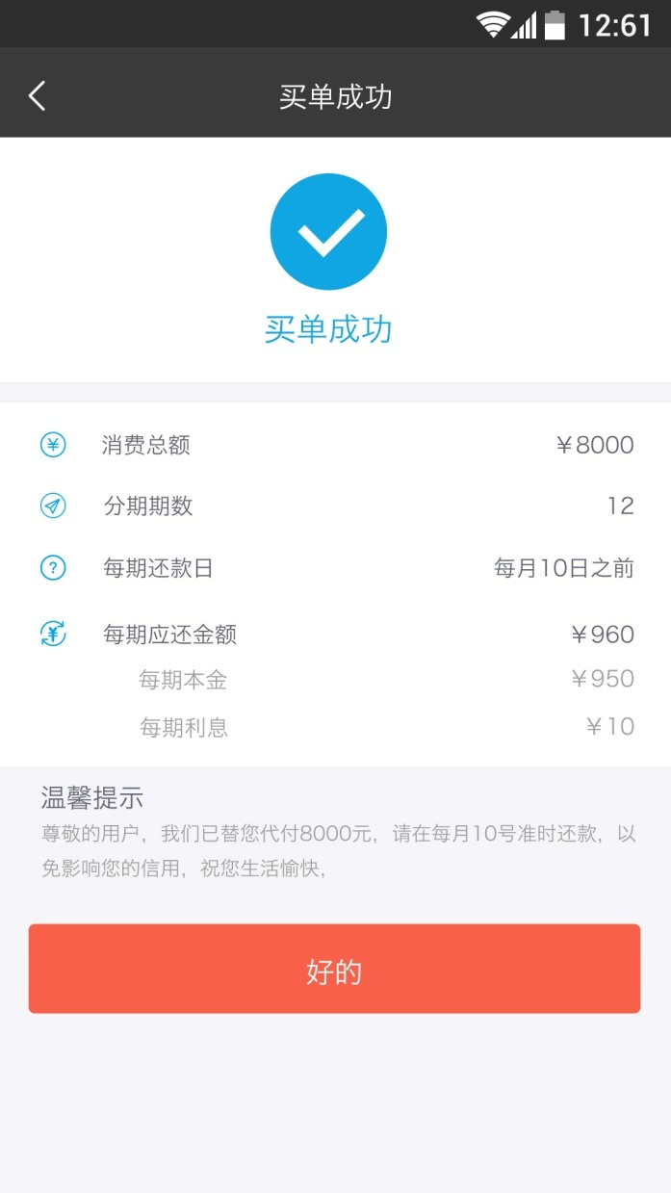

**1，检查一下消费总额、优惠金额、本金、手续费等数字是否准确**

**2，回首页检查 剩余可用额度是否准确(用户总额度 减去 本次消费金额)**

**3，检查对应商户的账户额度，是否正确增加**

**4，检查商户、用户是否收到正确的短信**

**如果是新用户首单，还会有一个优惠金额( 消费金额的1% —1.5%，最低1元)**

**用户的实际消费金额(无论次月还是分期) = 消费总额 —优惠金额**

**商户的实际账户额度 = 消费总额*(1–我们对商户的抽佣比例)**

**1-6-2**

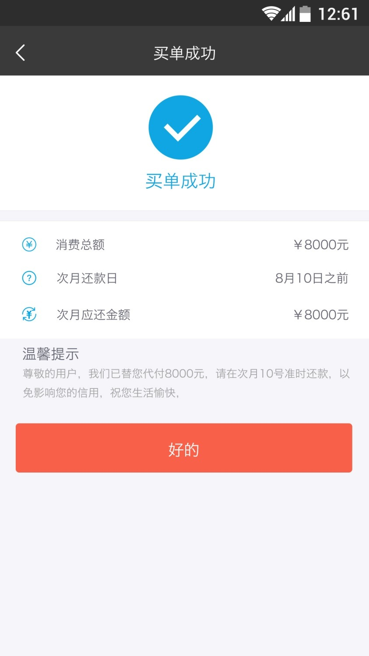

**1，检查一下消费总额、还款额等数字是否准确**

**2，回首页检查 用户剩余可用额度是否准确**

**3，检查对应商户的账户额度，是否正确增加**

**4，检查商户、用户是否收到正确的短信**

**首页——老用户**

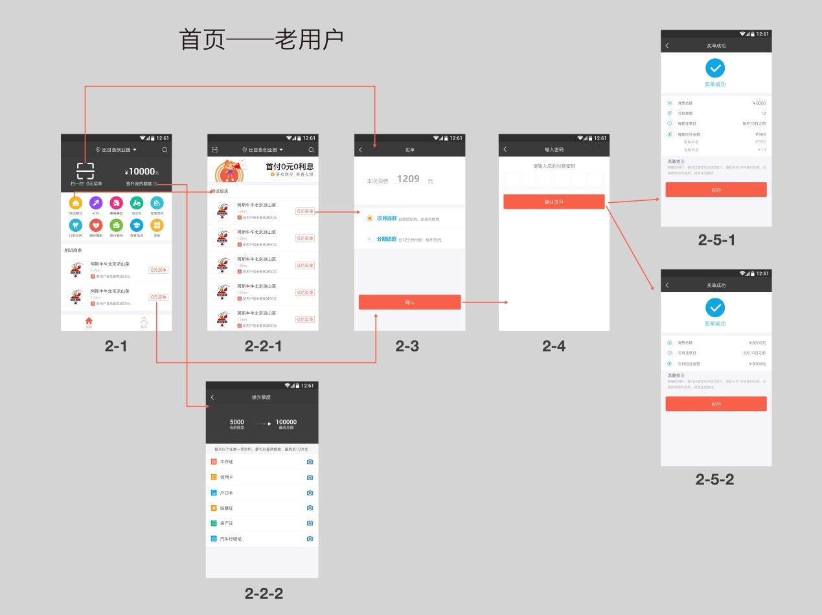

**2-1**

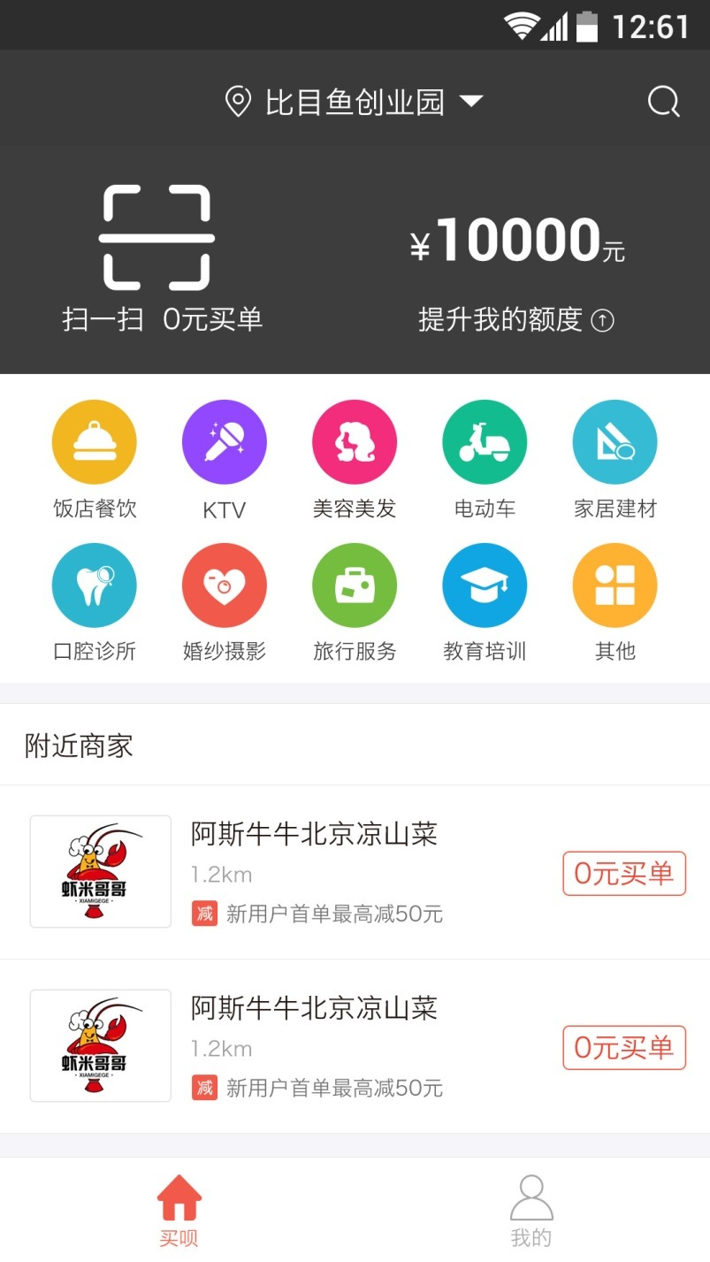

**1，检查首页显示的可用额度是否计算准确**

**2-2-1**

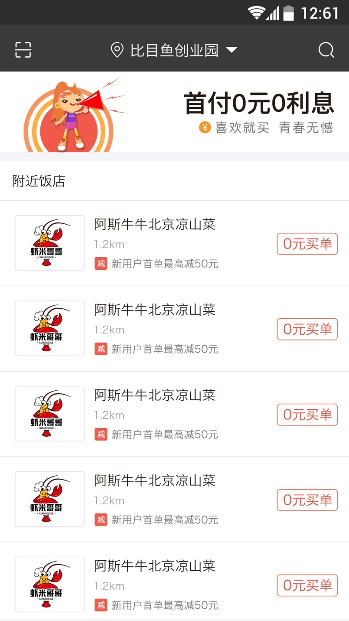

**1，与新用户相同**

**2-2-2**

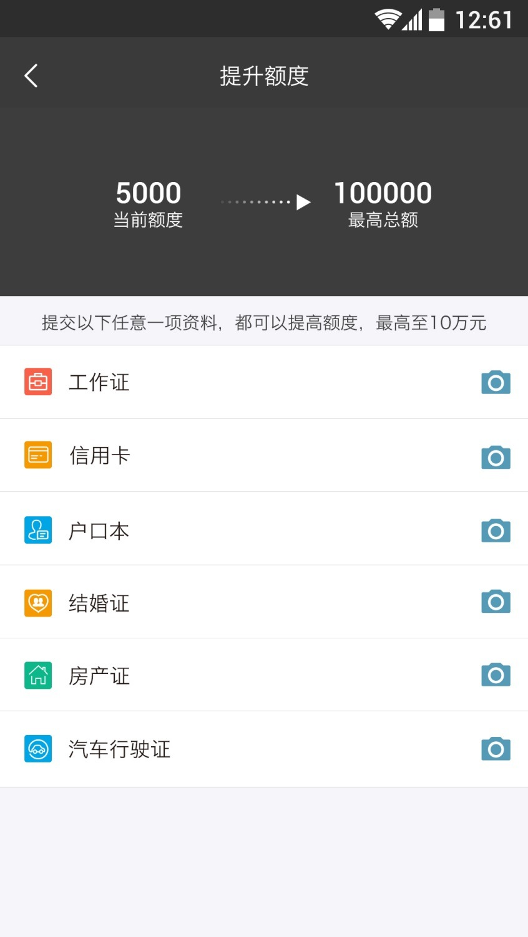

**1，检查当前额度，是否正确的显示 当前可用额度**

**2，检查每一项的拍照功能是否正常，并且照片能正确上传到该用户的资料里**

**3，动作：点击确认按钮 结果：如果从首页点击提高额度 进入该界面的，则返回首页 ；如果从消费金额界面 过来的，则系统跳转到密码界面**

**决策引擎测试：**

**1，动作：GPS定位城市 与身份证城市不同 结果：授信拒绝**

**2，动作：身份证与不同人的人脸比对 结果：身份认证失败**

**3，动作：手机中通讯录低于30条 结果：授信失败**

**4，动作：通话记录。。。**

**2-3**

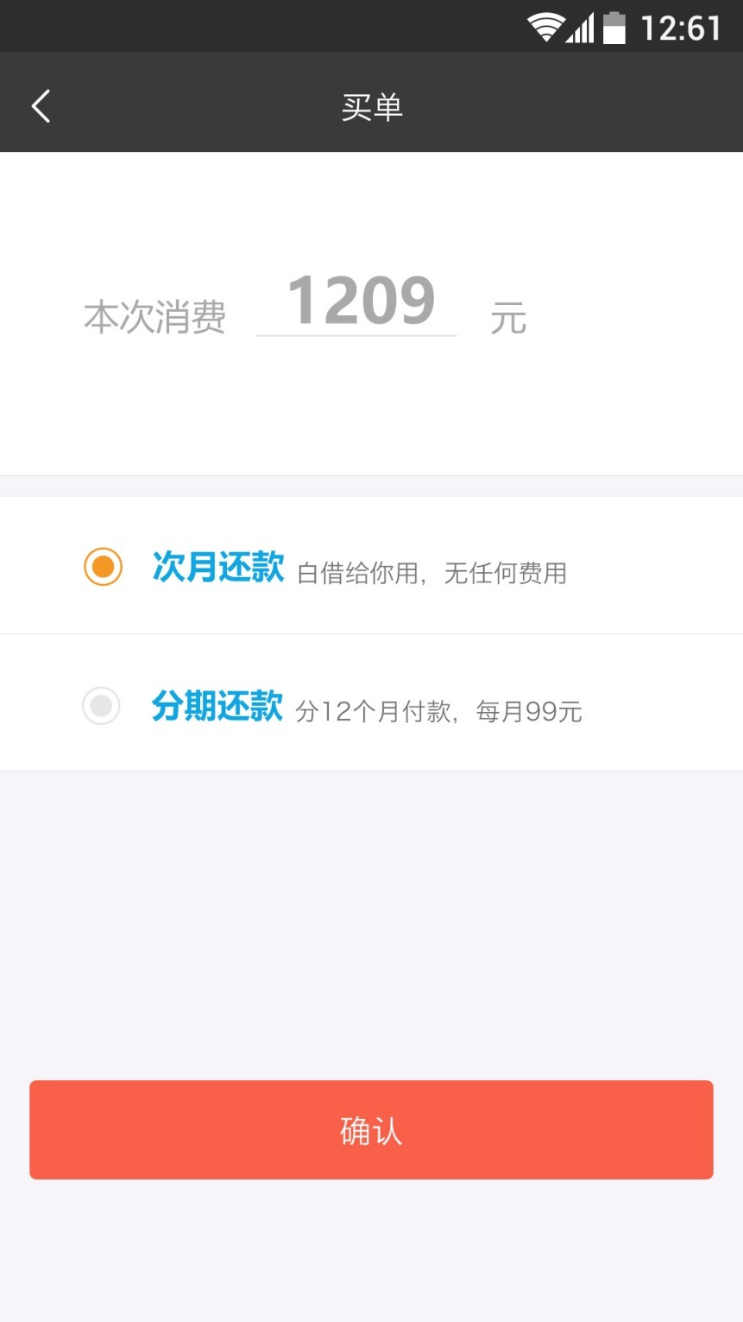

**1，动作：输入金额小于用户的可用余额，点击确认按钮 结果：系统进入 输入密码界面**

**2，动作：输入金额大于用户的可用余额，点击确认按钮 结果：系统进入 2-2-2 提高额度界面**

**2-4**

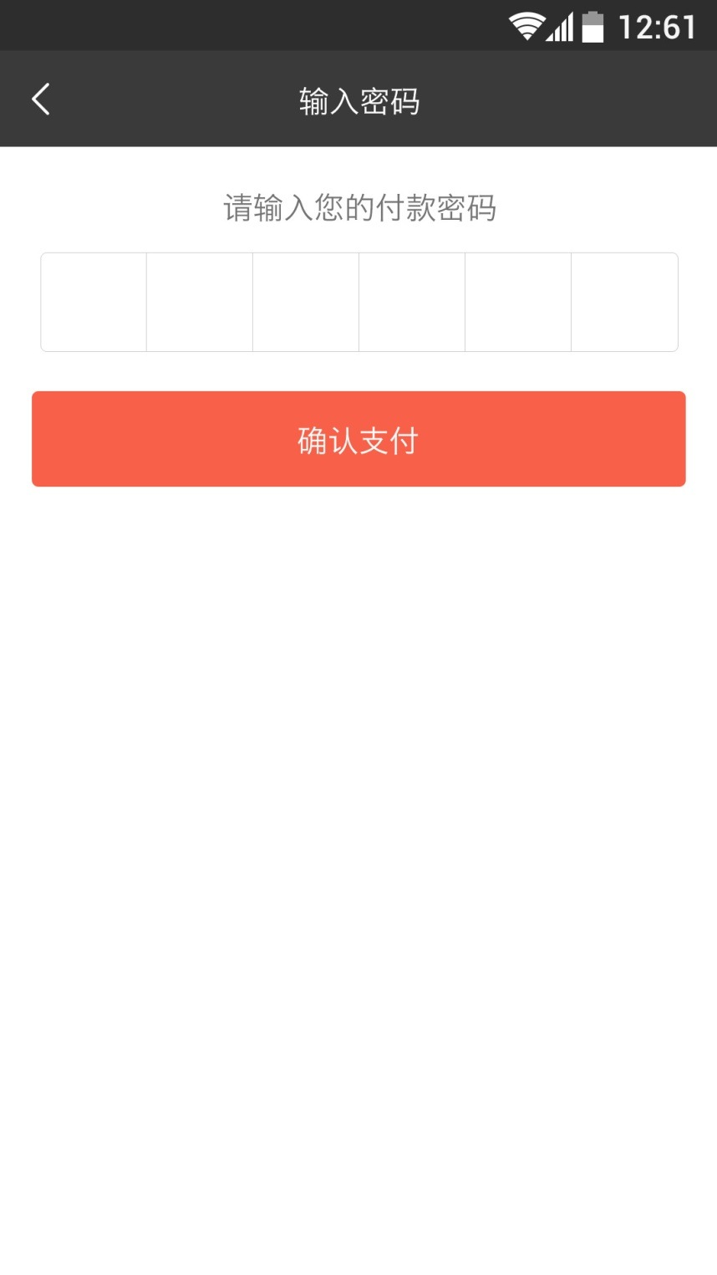

**1，动作：输入错误的密码 结果：不能通过**

**2，动作：输入正确的密码 结果：系统跳转到结果页(买单成功 或 等待审核【如果用户申请提高额度】)**

**2-5-1**

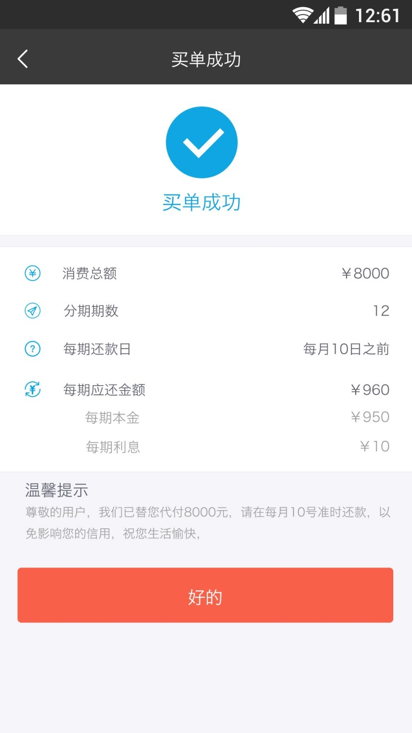

**1，检查一下消费总额、本金、手续费等数字是否准确**

**2，回首页检查 剩余可用额度是否准确(之前的用户可用额度 减去 本次消费金额)**

**3，检查对应商户的账户额度，是否正确增加**

**4，检查商户、用户是否收到正确的短信**

**2-5-2**

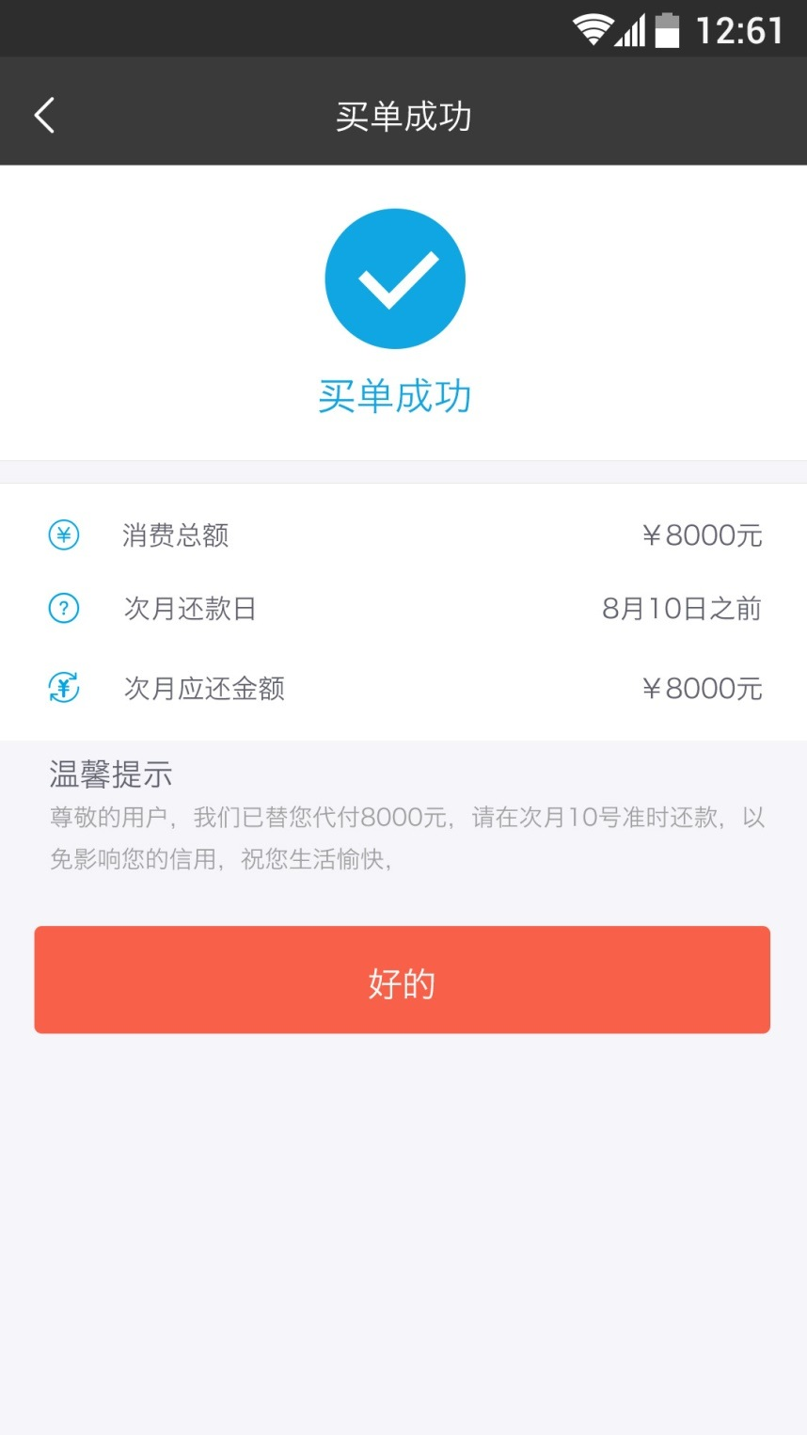

**1，检查一下消费总额、还款额等数字是否准确**

**2，回首页检查 剩余可用额度是否准确(用户总额度 减去 本次消费金额)**

**3，检查对应商户的账户额度，是否正确增加**

**4，检查商户、用户是否收到正确的短信**

**我的——新用户**

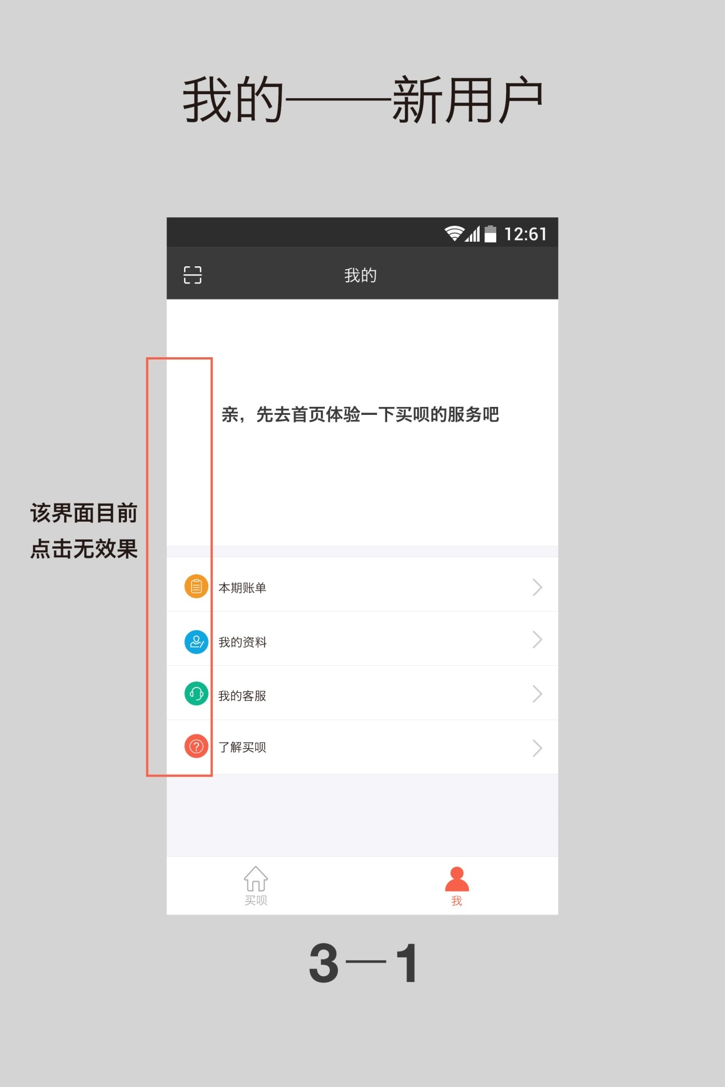

**我的——老用户**

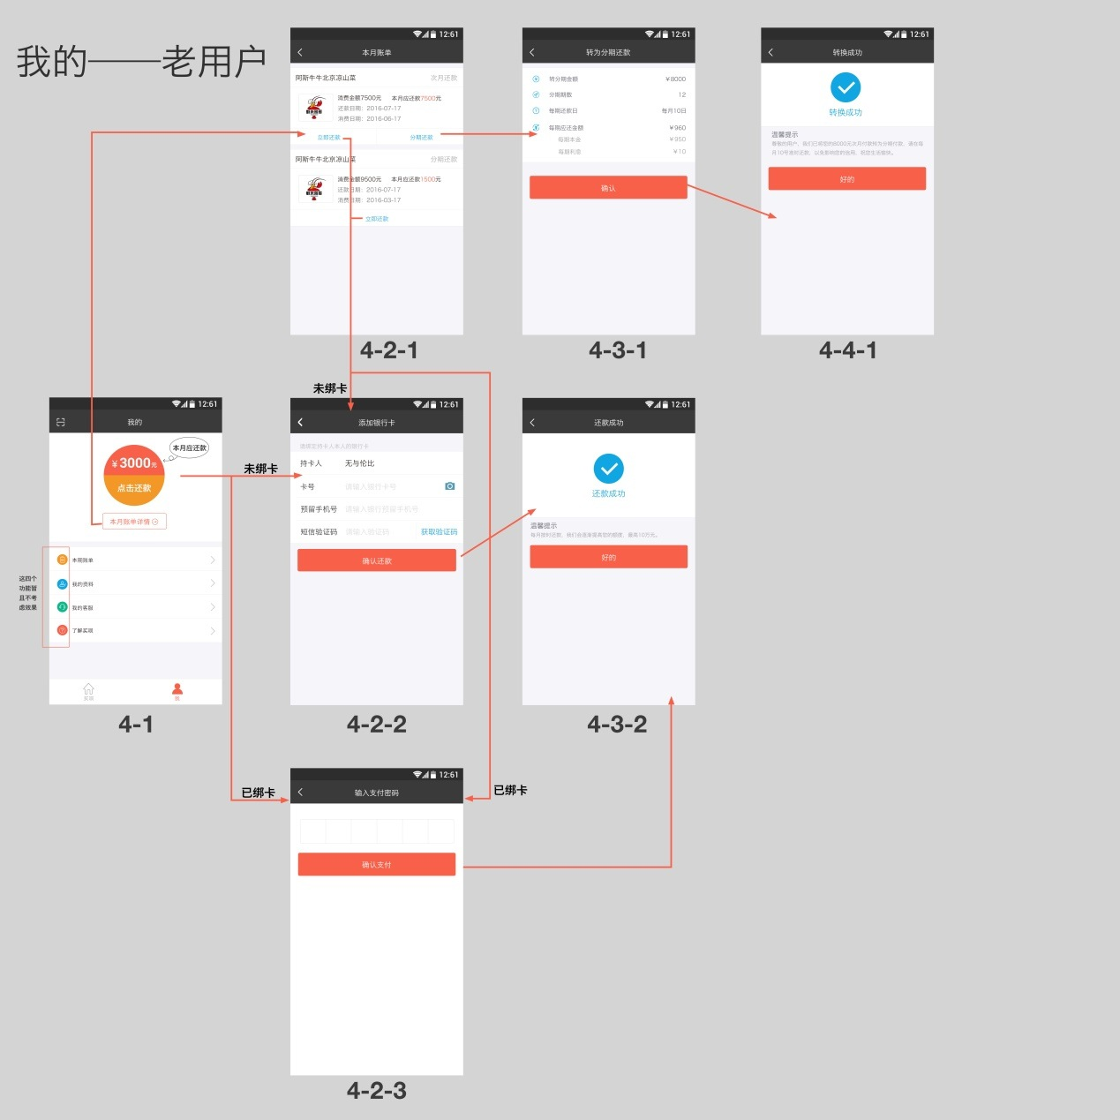

**4-1**

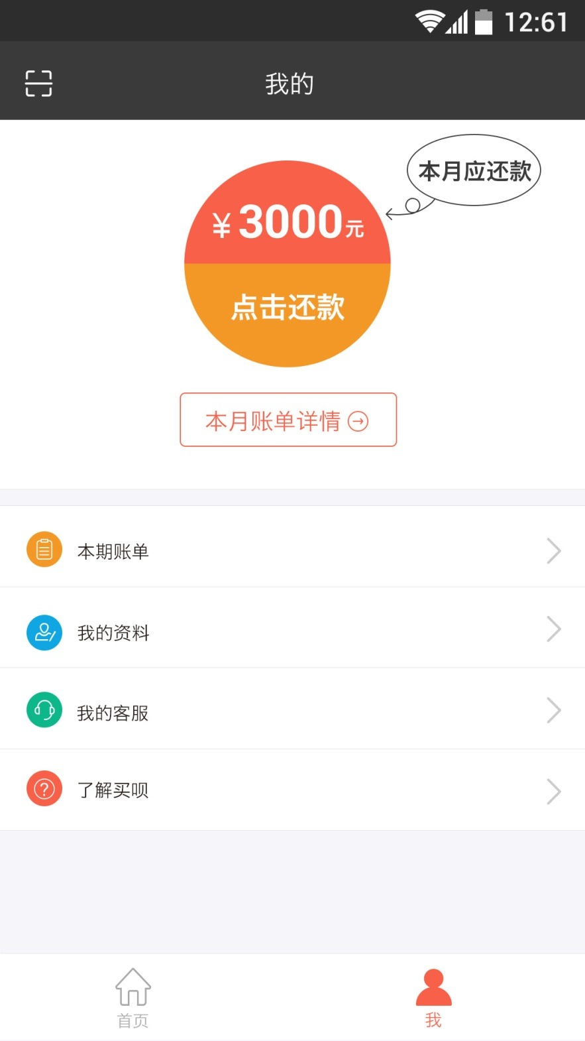

**1，检查本月应还款额是否正确。**

**本月应还款额=上个月的次月还款单 实际消费金额汇总+所有分期还款单，在上个月应还金额汇总+所有逾期单 实际消费金额汇总*逾期天数*0.1%**

**2，动作：点击还款 结果：如果用户没绑卡，则进入绑定银行卡界面；如果用户已绑卡，进入密码界面**

**3，动作：点击本月账单详情 结果：进入4-2-1界面，检查所有的账单类型、当月还款额等是否正确**

**4-2-1**

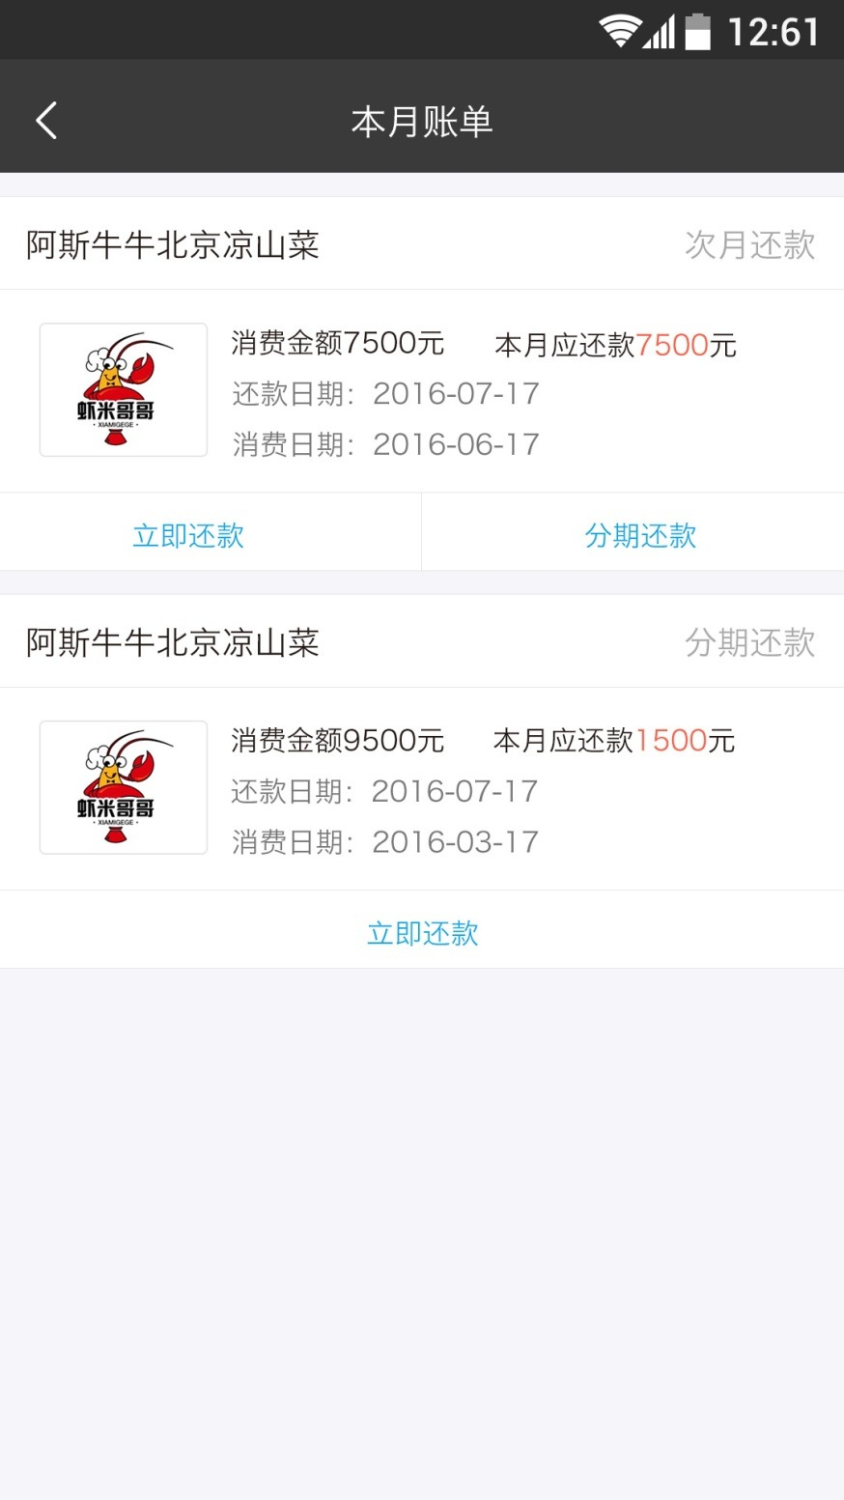

**1，检查消费金额、优惠金额、应还款额、类型是否正确**

**2，动作：点击 立即还款 结果：如果用户没绑卡，则进入绑定银行卡界面；如果用户已绑卡，进入密码界面**

**3，动作：点击分期还款 结果：进入4-3-1界面，检查消费金额、每月应还款额等是否正确**

**|用户实际应该去次月还款 或分期还款的金额 = 消费金额 —优惠金额**

**4-2-2**

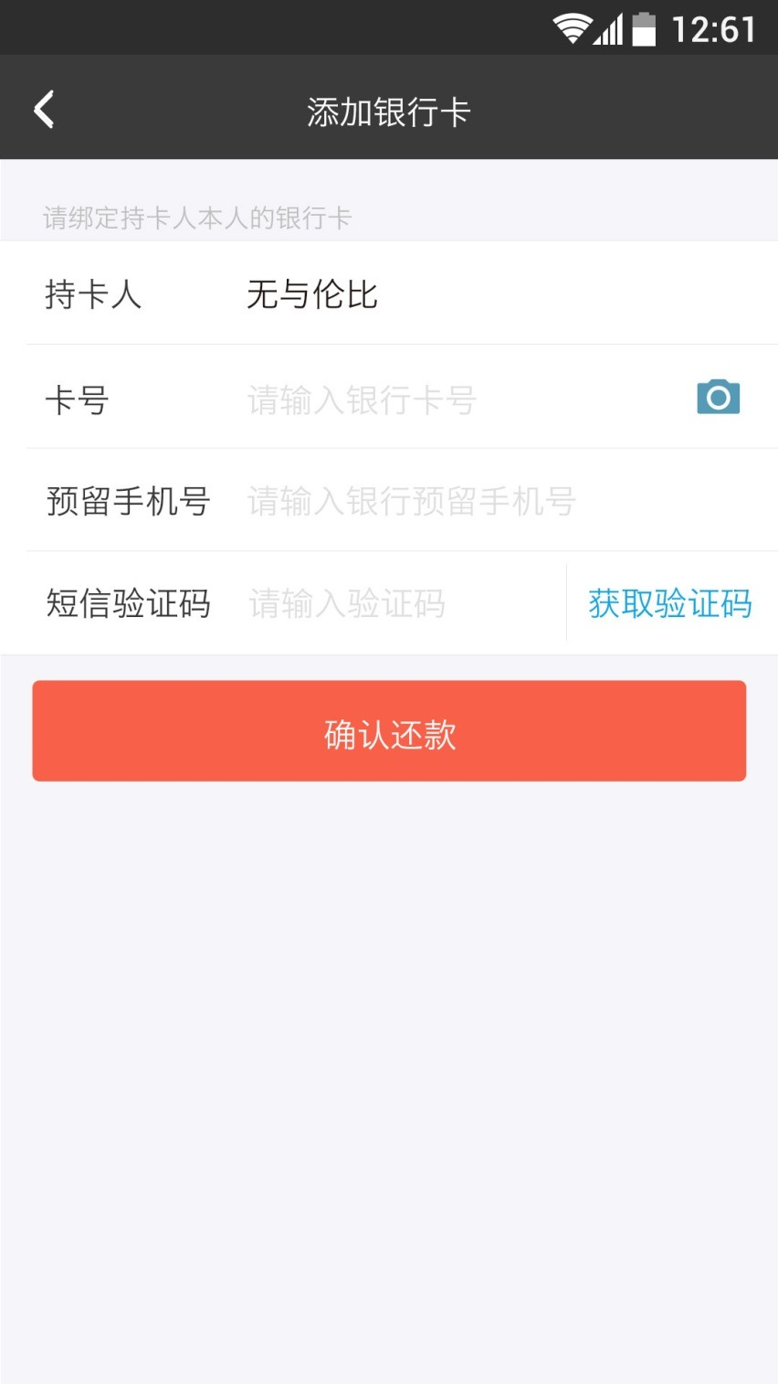

**1，动作：输入错误的姓名、或卡号、或手机号 结果：绑卡失败**

**2，动作：输入正确的姓名、卡号、手机号 结果：绑卡成功**

**4-2-3**

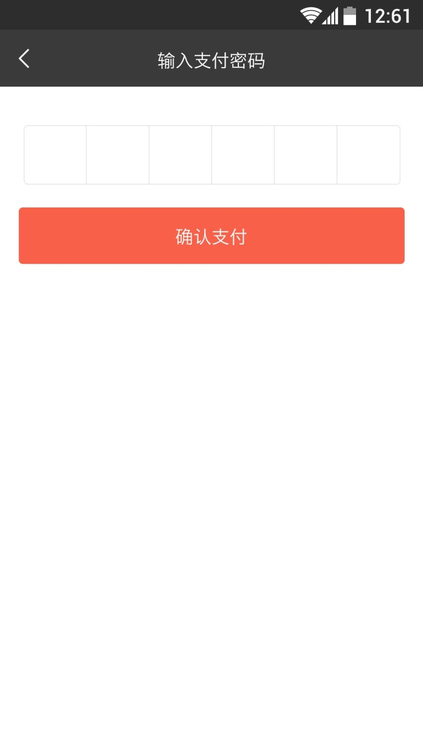

**1，分别输入错误的密码 、正确的密码 试一试**

**4-3-1**

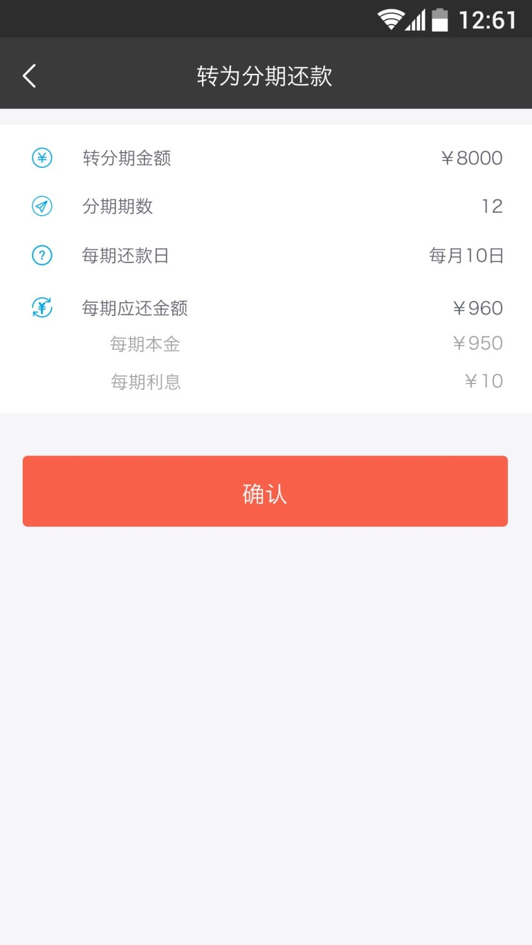

**1，检查消费金额、每月还款额、本金、手续费 是否正确将次月还款金额转为分期还款。每月应还款额 = 本金( 实际消费金额/10)+手续费(实际消费金额*1.5%)**

**2，动作：点击确认 结果：提示成功，并进入4-4-1界面。回本月账单详情 ，检查是否已正确转为分期还款单(本月10号 开始第一次还款)**

**4-3-2**

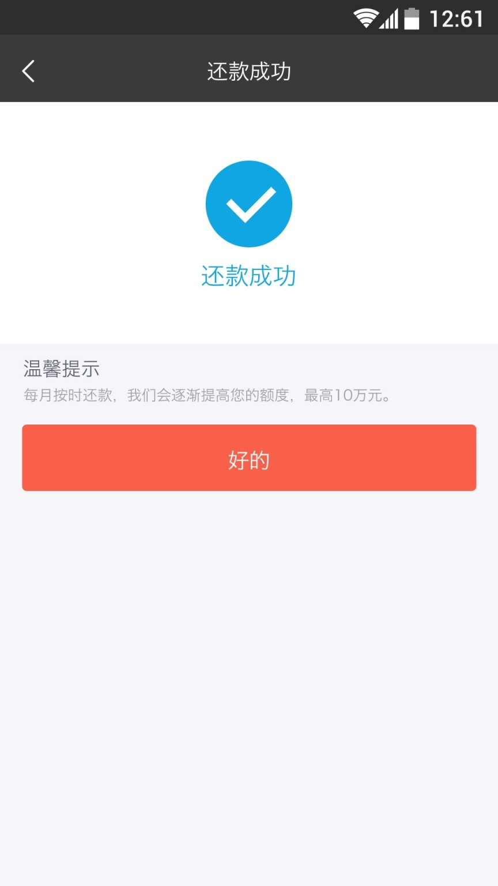

**1，检查本月账单明细是否已相应更改**

**2，检查本月应还款 数字是否相应更改**

**3，检查首页用户可用额度是否相应增加**

**4，检查是否正确收到短信**

**4-4-1**

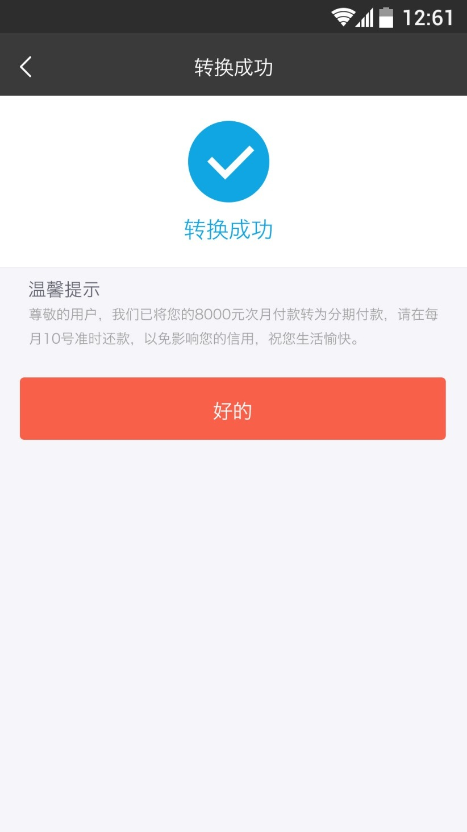

**回本月账单详情 ，检查是否已正确转为分期还款单(本月10号 开始第一次还款)**

**商户端**

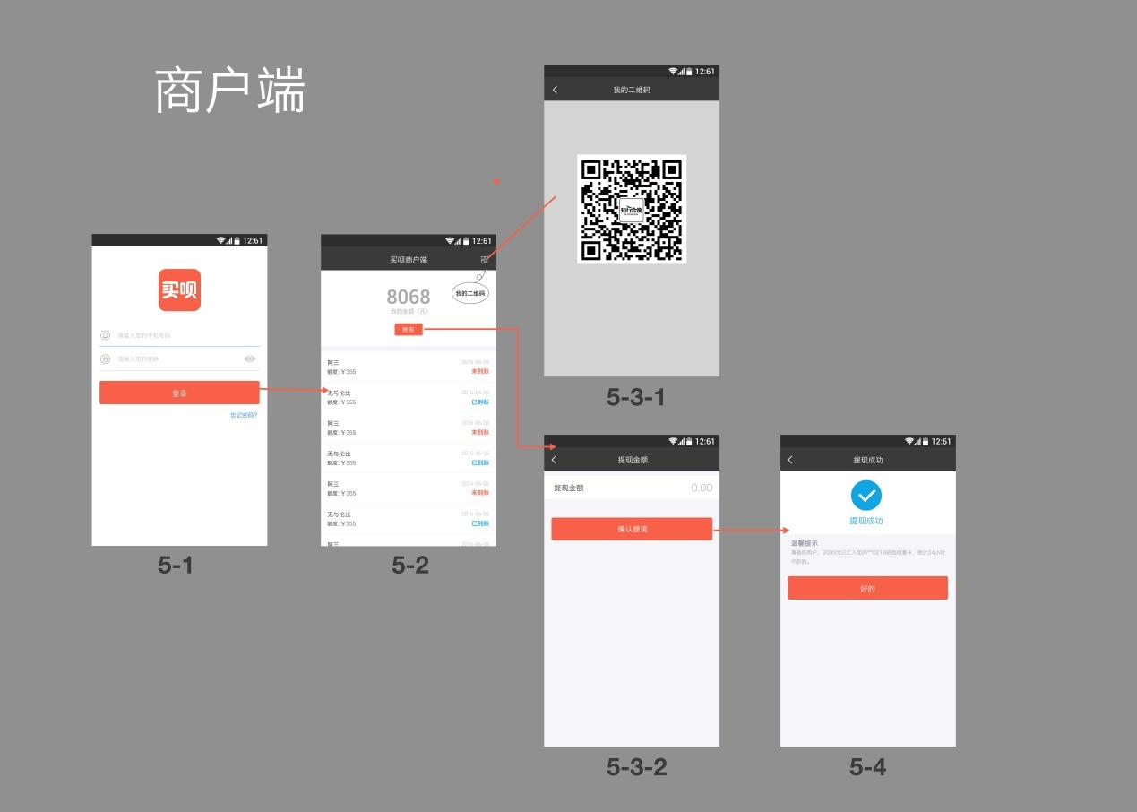

**5-1**

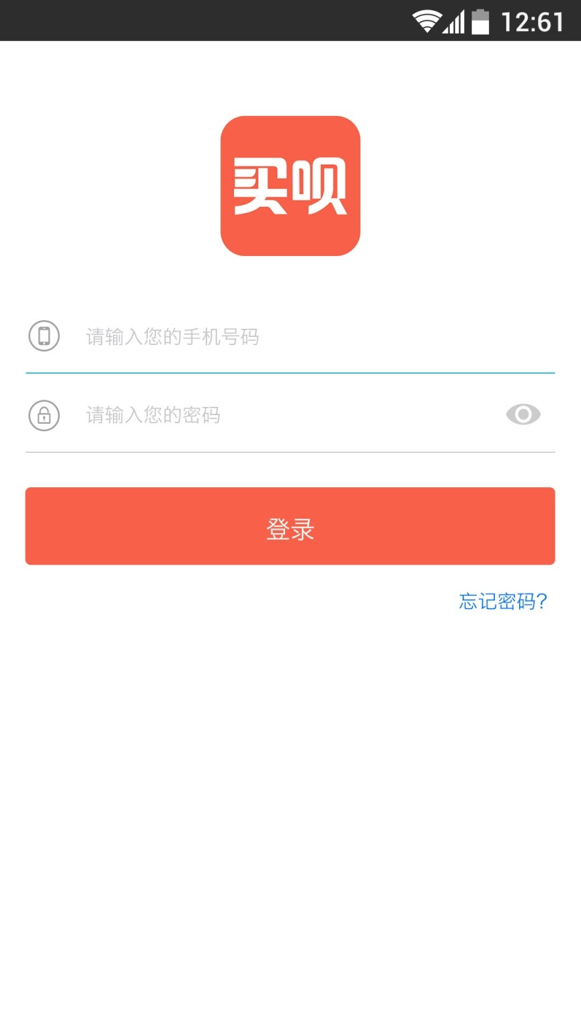

**1，输入错误账号、正确账号 都试一下**

**5-2**

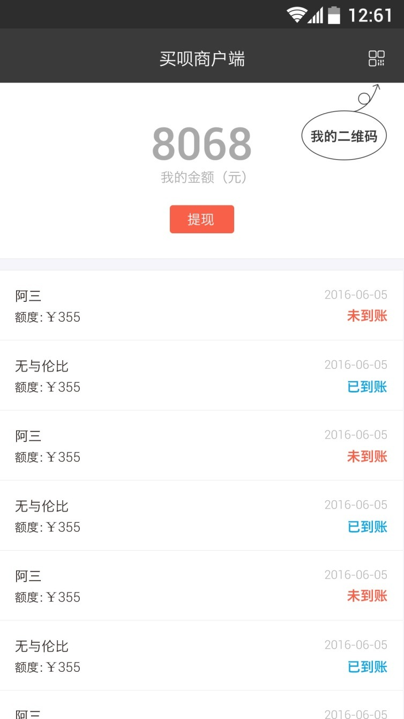

**1，检查商户余额是否正确！！**

**2，检查该商户的账单列表是否正确**

**3，点击 我的二维码，进入商户自有的二维码界面**

**4，点击提现按钮(每天只能提现1次)，如果未绑卡，进入绑卡界面；如果已绑卡，进入5-3-2**

**商户的实际账户额度 =次月还款消费金额汇总*（1—该店的抽佣比例）+ 分期还款消费金额汇总**

**5-3-1**



**1，检查商户二维码是否正确**

**5-3-2**

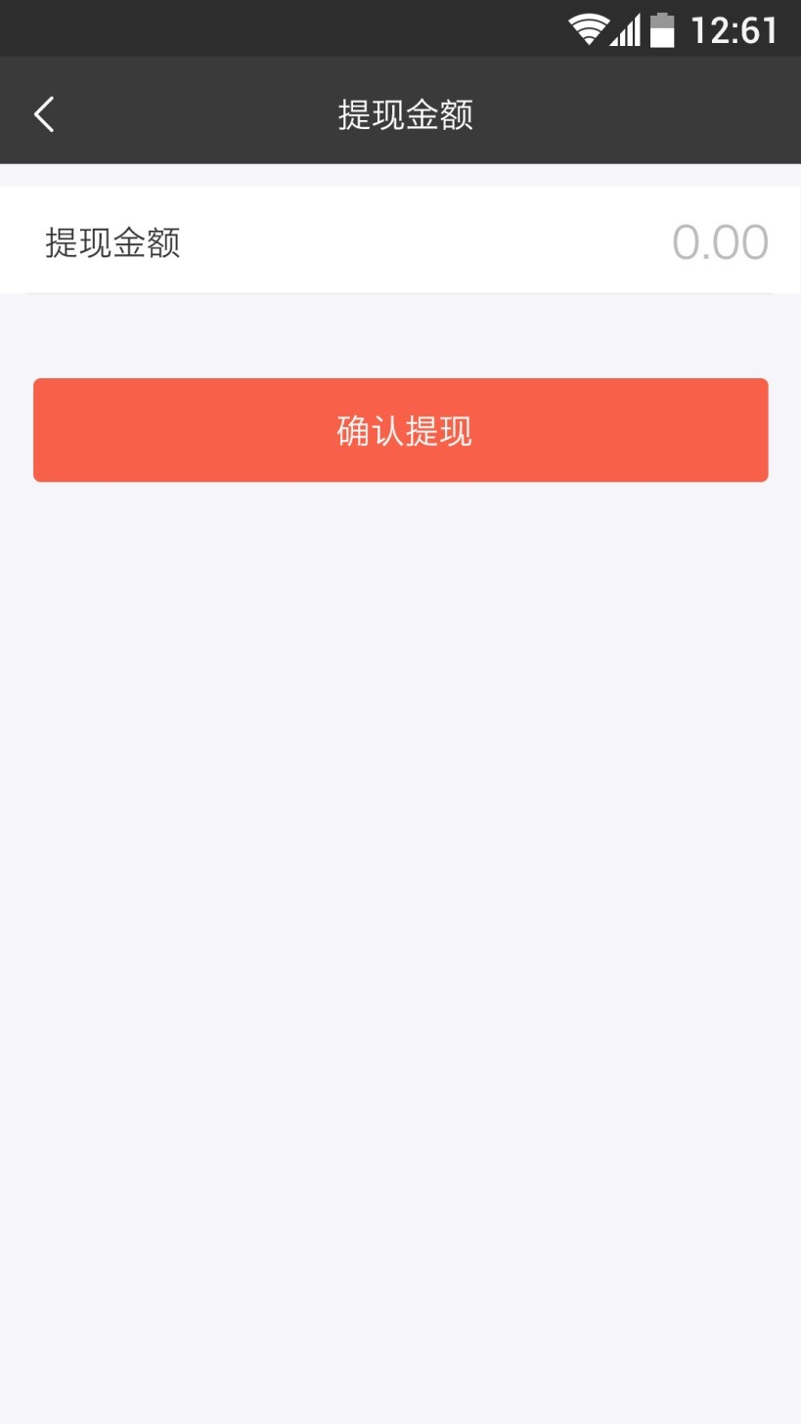

**1，动作：输入金额大于商户余额 结果：提醒失败**

**2，动作：输入金额小于商户余额 结果：进入密码界面**

**5-4**

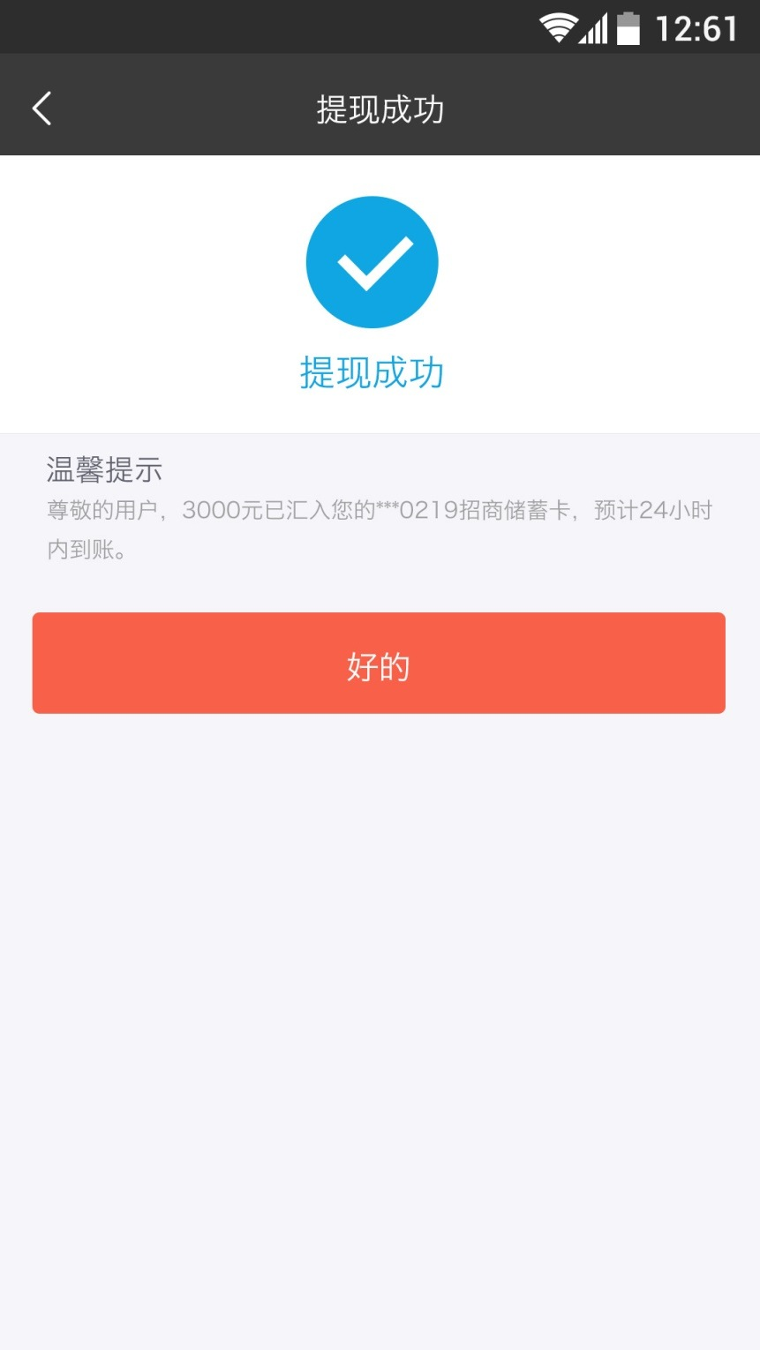

**1，检查商户余额是否 相应减少**

**2，检查商户是否收到正确的短信**